（四）年级（1）班暑期和乐娃之星

照片：

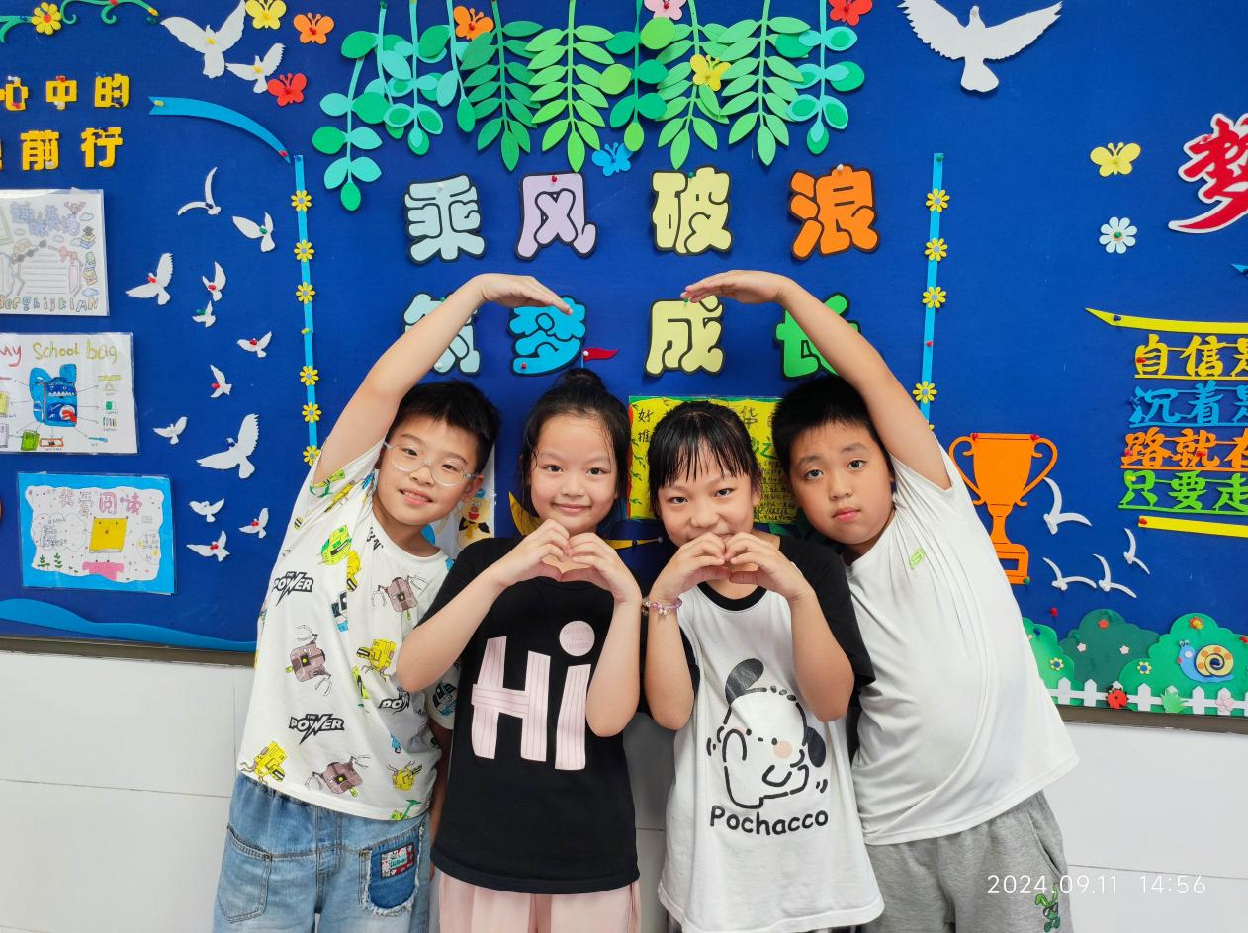

主要事迹：

大家好，我们是四（1）班栀子花中队的一员，我们分别是胡梓毅、曹予希、李雅彤以及夏梓暄。我们在暑假期间做了些家务劳动，如摘菜，洗碗，扫地。学习方面也没落下，我们认认真真完成老师布置的暑期作业，每天坚持阅读计算练习，家长布置的课外作业也能按时按量完成。在新学期，我们会继续努力，争取取得更大的进步！少年强则国强！